

CURSO DE CIÊNCIA DA COMPUTAÇÃO
Augusto Cesar Nalin Rodrigues
Orientador: Prof. Ms. Ricardo Inácio Alvares e Silva

PRÉ-PROJETO DO TRABALHO DE CONCLUSÃO DE CURSO

Simulação de Física com enfase em colisão de corpos rígidos.

LONDRINA
2014

SUMÁRIO

SUMÁRIO 2
1 TEMA 3
1.1 Formulação do Problema 3
1.2 Idéia Defendida 3
1.3 Justificativa 3
1.4 Objetivos 3
1.5 Metodologia 4
2 REVISÃO DA LITERATURA 4
3 CRONOGRAMA 5
Figura 1: Cronograma 5
4 REFERËNCIAS BIBLIOGRÁFICAS 5

TEMA

Colisões bidimensionais de corpos rígidos

Formulação do Problema

Como é possível simular física, especificamente colisão bidimensional, em um ambiente computacional? E qual a influêcia na precisão da colisão quando usa-se diferentes técnicas de detecção de colisão?

Idéia Defendida

Criando-se um simulador que mostre graficamente o comportamento de um corpo dentro de um ambiente computacional.

Justificativa

Este tema de física para jogos com ênfase em colisão de corpos rígidos foi escolhido
por ser um assunto pertinente à maioria dos jogos que empregam um ambiente com duas dimensões. Esta pesquisa ira analisar e classicar quais métodos e técnicas que podem ser usadas para tornar jogos computacionais mais realísticos quanto ao quesito colisõoes de corpos rígidos, também proporcionar um melhor entendimento de qual o papel da física em jogos. Além de ser um tema fortemente abordado em sala de aula, sendo possível a utilização desta técnica para melhorar o entendimento dos alunos quanto a colisões bidimensionais.

Objetivos

- Objetivo Geral:
  - Determinar qual a consequência de uma colisão entre dois ou mais corpos rígidos, através de cálculos em um ambiente computacional.

- Objetivos Específicos:
  - Identificar quais as forças atuam sobre o corpo após a colisão.
  - Verificar quais as posições finais na matriz bidimensional de todos os corpos rígidos avaliados.
  - Comparar precisão entre duas técnicas de detecção de colisão.

Metodologia

Elaboração de um simulador de física contendo: corpos, variáveis físicas personalizaveis, vetores de força agindo sobre um corpo.
Comparação dos resultados da simulação entre o simulador desenvolvido e o motor de física Box2D.

REVISÃO DA LITERATURA

Mechanics: Symon

Estuda os princípios fundamentais de mecânica, tratando detalhadamente certos problemas específicos de grande importância na física, como por exemplo, Oscilador Harmônico e o movimento de uma partícula influenciada por uma força central.

Physics for Game Developer: Bourg

Este livro explica em detalhes, os princípios físicos aplicáveis ao desenvolvimento de jogos, como colisão de partículas, dinâmica de projéteis, aviões, hovercrafts, barcos, etc.

The Real-Time Collision Detection: Morgan

Estuda o problema de determinar se um objeto colidiu com outro objeto, tendo como objetivo mostrar soluções eficientes para qualquer tipo de aplicação que necessite deste tipo de técnica, além de implementar em pseudo código e apresentar os conceitos matemáticos utilizados.

Classical Mechanics: Golstein

Este livro habilita o leitor a fazer conexões entre a física clássica e a física moderna, apresentando conceitos sobre física mecânica.

Physics for Games: Palmer

Tem foco nos conceitos fundamentais de física necessários para incorporar em jogos, realismo baseado em física.

Figura 1: Mapa Conceitua
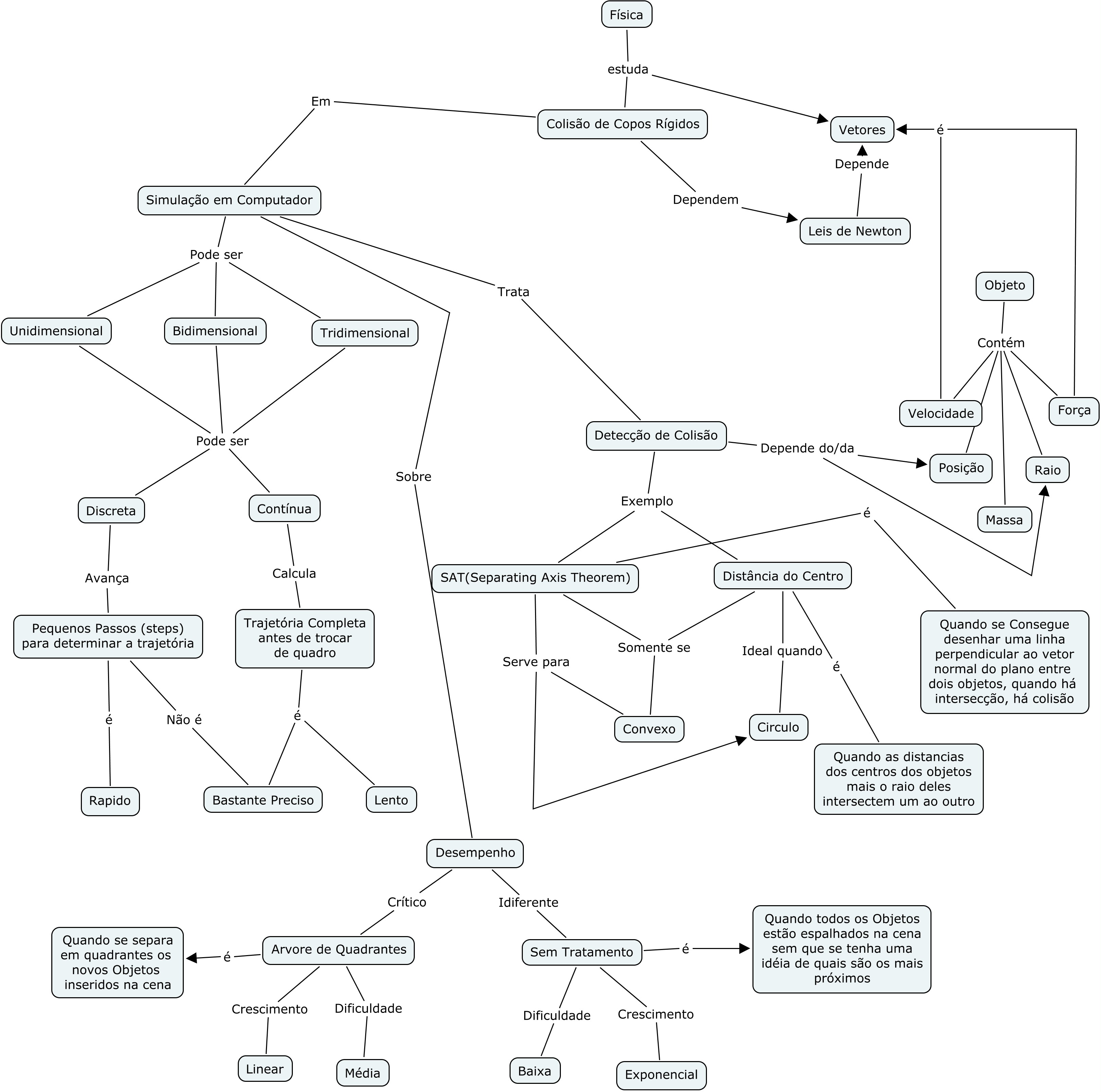

CRONOGRAMA

Figura 2: Cronograma


REFERËNCIAS BIBLIOGRÁFICAS

[1] HALLIDAY, D., Fundamentos de Física : Mecânica, LTC, 5ª Edição, 2002.

[2] BOURG, D.,Physics for Game Developers, O' Reilly Media, 1ª Edição, 2002.

[3] ERICSON, C. Real-Time Collision Detection, Morgan Kaufmann Publishers, 1ª Edição , 2005 Elsevier Inc.

[4] GOLDSTEIN, H.; POLES, C.; SAFKO, J. Classical Mechanics, Addison Wesley, 3ª Edição, 2002.

[5] SYMON, K. R. Mechanics, Addison Wesley, 3ª Edição, 1971.

